Título
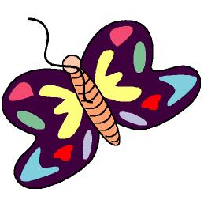

Vuelan mariposas

Fomentamos

Respeto
- Defensa
- Cuidado

Amistad

Desarrollo de la actividad

Imprimir el archivo word 3c_05.doc y entregárselo a los niños.

Cada niño colorea y recorta (o pica) una mariposa. También se les puede pegar trocitos de papel de seda o de aluminio para que brillen. Pasar una cuerdecita con un nudo por el centro para poder hacerla volar.

Salimos al patio del colegio y corremos haciendo volar nuestra mariposa al viento, un niño hace de cazador e intenta atrapar nuestras mariposas. Los niños intentan llegar hasta un lugar indicado como refugio. Si el cazador atrapa alguna, el niño que lleve la mariposa le dirá:

“déjame en libertad
para poder volar
y los campos alegrar”

El cazador soltará la mariposa y ésta en agradecimiento le dará un abrazo. Cuando estén todas en el refugio, el cazador se acercará a ellas y estrechando la mano de cada una les dirá:

“amigos seremos y juntos jugaremos”

Una vez que han hecho el pacto de amistad, las mariposas salen a volar libremente por todo el espacio.

Cuando termine la actividad el profesor puede colgar del techo de la clase todas las mariposas para que alegren la clase con sus colores y podamos verlas volar con el movimiento del aire.

Material complementario:
Mariposa: 3c_05.doc

